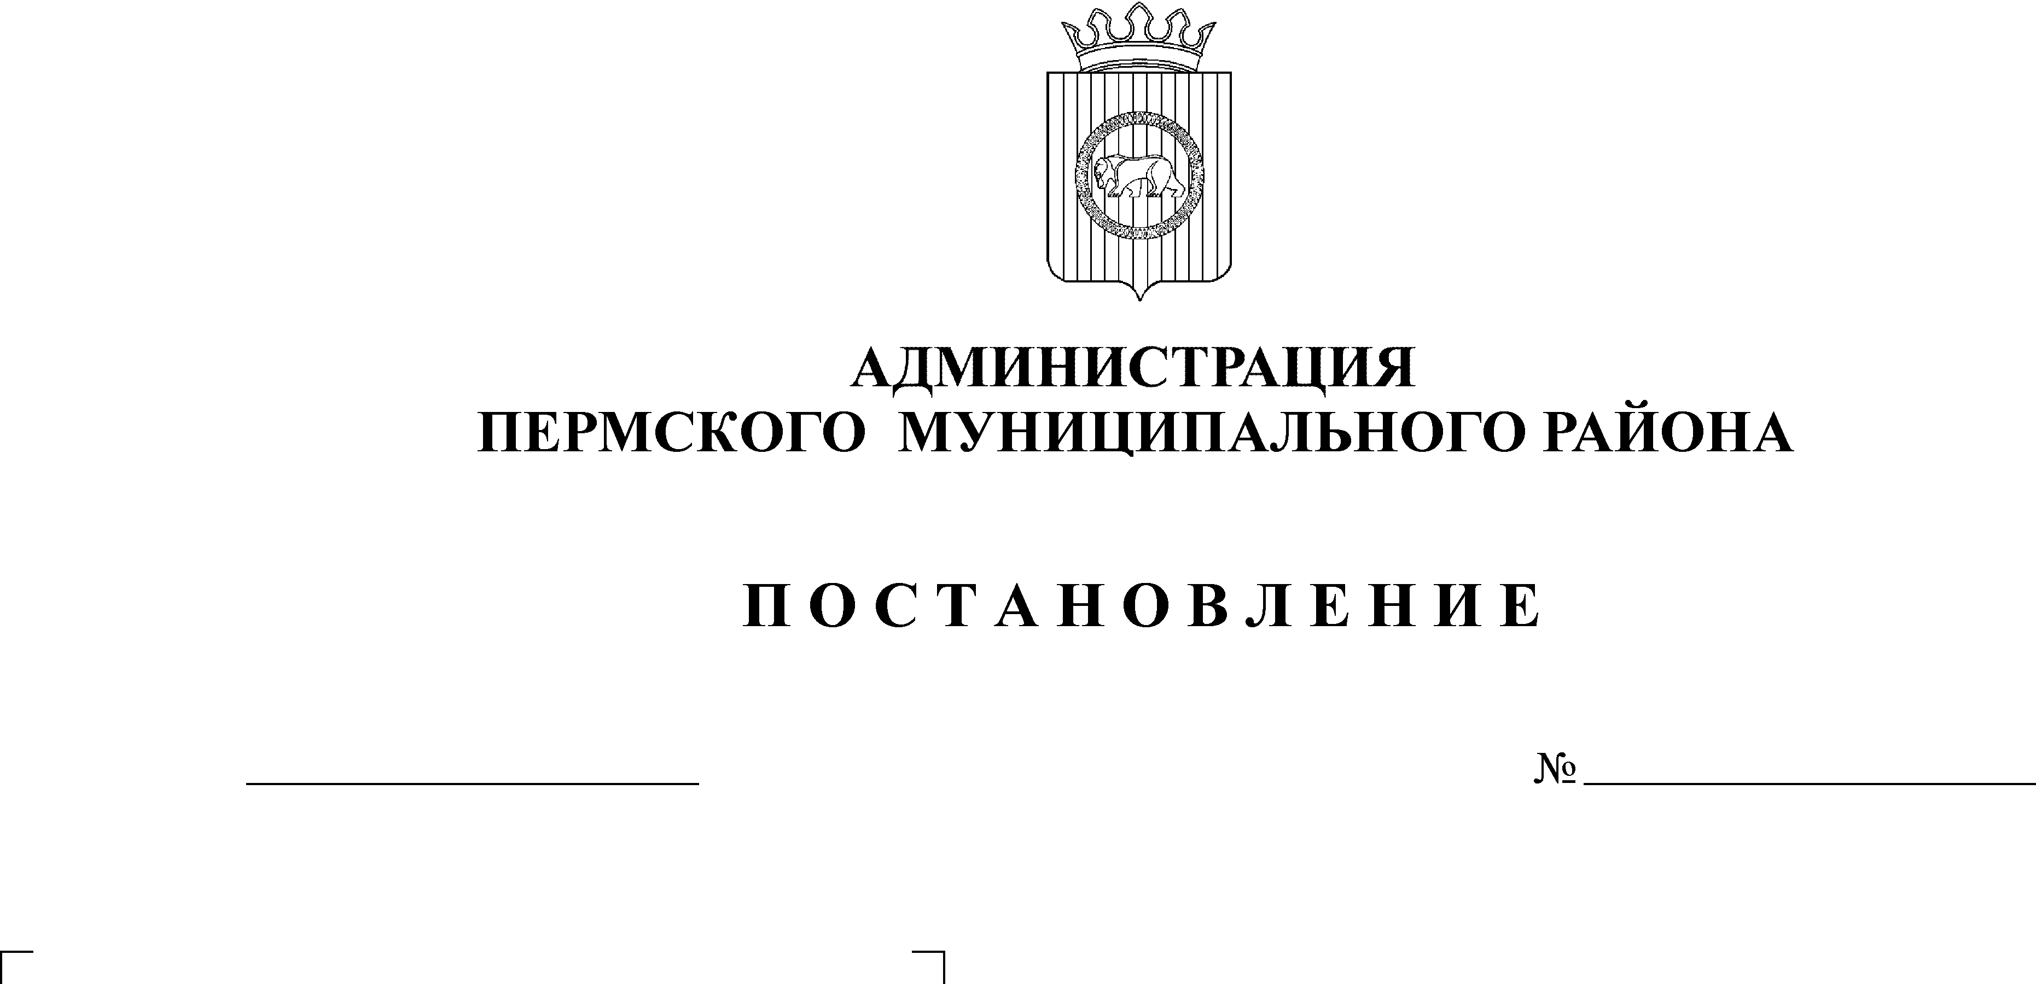
Об утверждении Реестра услуг,
1110
16.06.2015
оказываемых муниципальными
учреждениями и другими
организациями Пермского
муниципального района, в которых
размещается муниципальное
задание (заказ) и предоставляемых
в электронной форме

В соответствии с Федеральным законом Российской Федерации от 27 июля 2010 г. № 210-ФЗ «Об организации предоставления государственных и муниципальных услуг», постановлением администрации Пермского муниципального района от 27 февраля 2012 г. № 688 «Об утверждении порядка формирования и ведения реестра муниципальных услуг»,

Администрация Пермского муниципального района ПОСТАНОВЛЯЕТ:
1. Утвердить Реестр услуг, оказываемых муниципальными учреждениями и другими организациями Пермского муниципального района, в которых размещается муниципальное задание (заказ) и предоставляемых в электронной форме согласно приложению.
2. Признать утратившим силу постановление администрации Пермского муниципального района от 16 июля 2012 г. № 2155 «Об утверждении Реестра услуг, оказываемых муниципальными учреждениями и другими организациями Пермского муниципального района, в которых размещается муниципальное задание (заказ) и предоставляемых в электронной форме».

3. Опубликовать настоящее постановление в информационном бюллетене муниципального образования «Пермский муниципальный район» и разместить на официальном сайте Пермского муниципального района www.permraion.ru.
4. Контроль исполнения постановления возложить на заместителя главы администрации муниципального района по социальному развитию А.В. Цвикилевича.

Глава администрации
муниципального района В.Ю. Цветов

 |  |  |  |  |  |  |  |  |  |  |  | Приложение
 |  |  |  |  |  |  |  |  |  |  |  | УТВЕРЖДЕН
 |  |  |  |  |  |  |  |  |  |  |  | постановлением администрации
 |  |  |  |  |  |  |  |  |  |  |  | муниципального района
 |  |  |  |  |  |  |  |  |  |  |  | от « 16» июня № 2015
Реестр услуг, оказываемых муниципальными учреждениями и другими организациями Пермского муниципального района, в которых размещается муниципальное задание (заказ) и предоставляемых в электронной форме
№ п/п | Наименование муниципальной услуги |  | Орган, предоставляющий муниципальную услугу |  | Категории потребителей муниципальной услуги | Единицы измерения показателей объема (состава) муниципальной услуги |  |  | Источник финансиро-вания муниципаль-ной услуги |  | Нормативно-правовое основание предоставления услуги |  | Предоставление муниципальной услуги в электронном виде
1 | 2 |  | 3 |  | 4 | 5 |  |  | 6 |  | 7 |  | 8
Образование
1 | Предоставление информации об образовательных программах и учебных планах, рабочих программах учебных курсов, предметов, дисциплин (модулей), годовых календарных учебных графиках. |  | Образовательные организации Пермского муниципального района |  | физические лица | количество обращений |  |  | бюджет района | 1. Конституция РФ; 2. Федеральный закон от 06.10.2003 г. № 131-ФЗ "Об общих принципах организации местного самоуправления в Российской Федерации"; 3. Федеральный закон от 29.12.2012 г. № 273-ФЗ "Об образовании в Российской Федерации"; 4. Распоряжение Правительства РФ от 25.04.2011 г. № 729-р "Перечень услуг, оказываемых государственными и муниципальными учреждениями и другими организациями, в которых размещается государственное задание (заказ) или муниципальное задание (заказ), подлежащих включению в реестры государственных и муниципальных услуг и предоставляемых в электронной форме"; 5. Распоряжение Правительства РФ от 17.12.2009 г. № 1993-р "Об утверждении сводного перечня первоочередных государственных и муниципальных услуг, предоставляемых в электронном виде"; 6. Приказ Министерства образования РФ от 09.03.2004 г. № 1312 "Об утверждении федерального базисного учебного плана и примерных учебных планов для образовательных учреждений Российской Федерации, реализующих программы общего образования". |  |  | Единый портал государственных и муниципальных услуг http://www.gosuslugi.ru/
1 | 2 |  | 3 |  | 4 | 5 |  |  | 6 | 7 |  |  | 8
2 | Предоставление информации о результатах сданных экзаменов, результатах тестирования и иных вступительных испытаний, а также о зачислении в образовательную организацию |  | Образовательные организации Пермского муниципального района |  | физические лица | количество обращений |  |  | бюджет района | 1. Конституция РФ; 2. Федеральный закон от 06.10.2003 г. № 131-ФЗ "Об общих принципах организации местного самоуправления в Российской Федерации"; 3. Федеральный закон от 29.12.2012 г. № 273-ФЗ "Об образовании в Российской Федерации"; 4. Распоряжение Правительства РФ от 25.04.2011 г. № 729-р "Перечень услуг, оказываемых государственными и муниципальными учреждениями и другими организациями, в которых размещается государственное задание (заказ) или муниципальное задание (заказ), подлежащих включению в реестры государственных и муниципальных услуг и предоставляемых в электронной форме"; 5. Распоряжение Правительства РФ от 17.12.2009 г. № 1993-р "Об утверждении сводного перечня первоочередных государственных и муниципальных услуг, предоставляемых в электронном виде". |  |  | Единый портал государственных и муниципальных услуг http://www.gosuslugi.ru/
3 | Предоставление информации о текущей успеваемости учащегося, ведение электронного дневника и электронного журнала успеваемости |  | Образовательные организации Пермского муниципального района |  | физические лица | количество обращений |  |  | бюджет района | 1. Конституция РФ; 2. Федеральный закон от 06.10.2003 г. № 131-ФЗ "Об общих принципах организации местного самоуправления в Российской Федерации"; 3. Федеральный закон от 29.12.2012 г. № 273-ФЗ "Об образовании в Российской Федерации"; 4. Распоряжение Правительства РФ от 25.04.2011 г. № 729-р "Перечень услуг, оказываемых государственными и муниципальными учреждениями и другими организациями, в которых размещается государственное задание (заказ) или муниципальное задание (заказ), подлежащих включению в реестры государственных и муниципальных услуг и предоставляемых в электронной форме"; 5. Распоряжение Правительства РФ от 17.12.2009 г. № 1993-р "Об утверждении сводного перечня первоочередных государственных и муниципальных услуг, предоставляемых в электронном виде". |  |  | Единый портал государственных и муниципальных услуг http://www.gosuslugi.ru/; Портал электронных журналов и дневников http://www.web2edu.ru
1 | 2 |  | 3 |  | 4 | 5 |  |  | 6 | 7 |  |  | 8
4 | Зачисление детей в муниципальные общеобразовательные организации |  | Общеобразова- тельные организации Пермского муниципального района |  | физические лица | количество обращений |  |  | бюджет района | 1. Конституция РФ; 2. Федеральный закон от 06.10.2003 г. № 131-ФЗ "Об общих принципах организации местного самоуправления в Российской Федерации"; 3. Федеральный закон от 29.12.2012 г. № 273-ФЗ "Об образовании в Российской Федерации"; 4. Распоряжение Правительства РФ от 17.12.2009 г. № 1993-р "Об утверждении сводного перечня первоочередных государственных и муниципальных услуг, предоставляемых в электронном виде"; 5. Приказ Министерства образования и науки РФ от 30.08.2013 г. № 1015 "Об утверждении Порядка организации и осуществления образовательной деятельности по основным общеобразовательным программам - образовательным программам начального общего, основного общего и среднего общего образования"; 6. Приказ Министерства образования и науки РФ от 22.01.2014 г. № 32 "Об утверждении порядка приема граждан на обучение по образовательным программам начального общего, основного общего и среднего общего образования". |  |  | Единый портал государственных и муниципальных услуг http://www.gosuslugi.ru/

